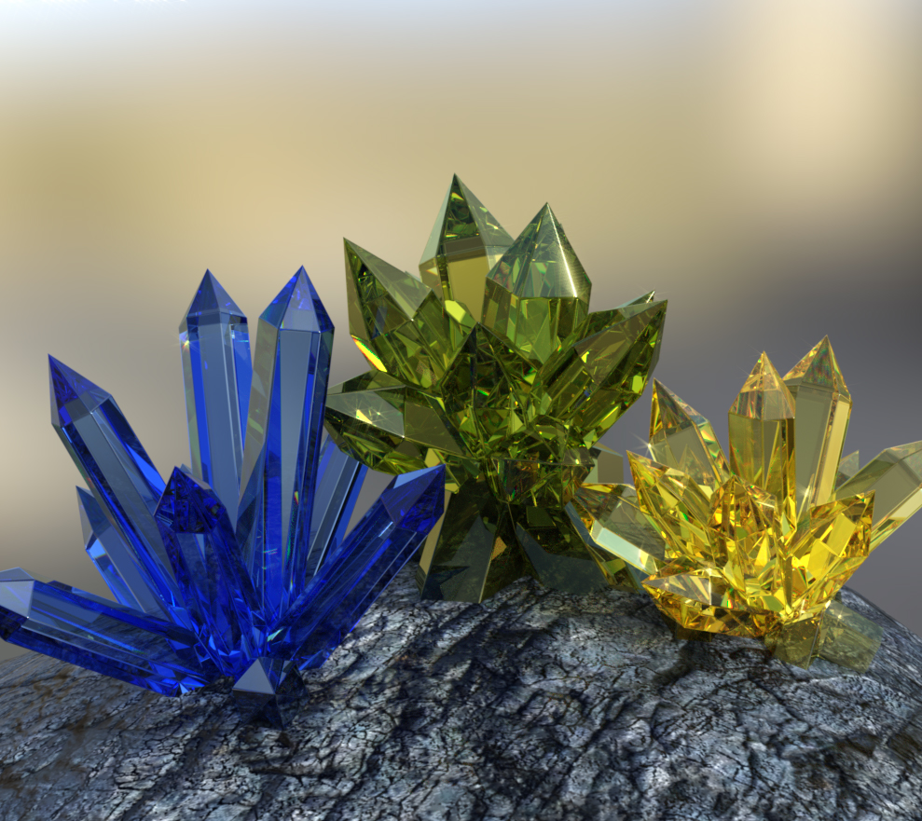
Экспериментальная деятельность в старшей группе

«Выращивание кристаллов»

Подготовил воспитатель: Грищенко Е.С

Цель: выращивание кристаллов поваренной соли в домашних условиях.
Задачи: показать детям как образуются кристаллы, Сравнить выращенные кристаллы из готового покупного набора и самостоятельно приготовленных растворов. Учить анализировать и обобщать полученные результаты.
Необходимое оборудование и материалы: поваренная соль, вода, ёмкость для выращивания кристаллов; карандаш, нитка.
Предыстория эксперимента.
Однажды перед новым годом в магазинах появились наборы для выращивания кристаллов в домашних условиях. Я решила купить наборы своим детям в качестве новогодних подарков. Подарки детям понравились : они с удовольствием наблюдали за процессом образования кристаллов голубого и розового цвета. Выращенные кристаллы я отнесла в детский сад показать детям старшей группы.
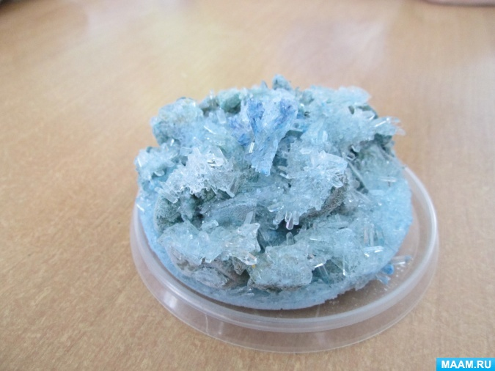
Выяснилось, что некоторым из них тоже покупали такие наборы. Многие выразили желание вырастить такие кристаллы. Тогда я предложила детям попробовать вырастить кристаллы в детском саду.

Ход эксперимента
Мы взяли соль и стали добавлять в прозрачную емкость с теплой водой, перемешивая ложечкой до тех пор, пока соль перестали растворяться.
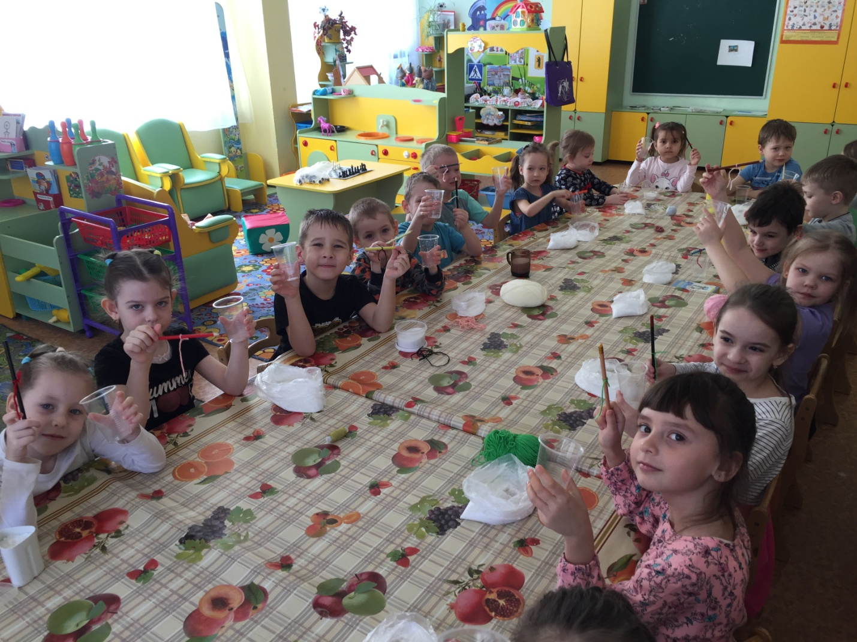
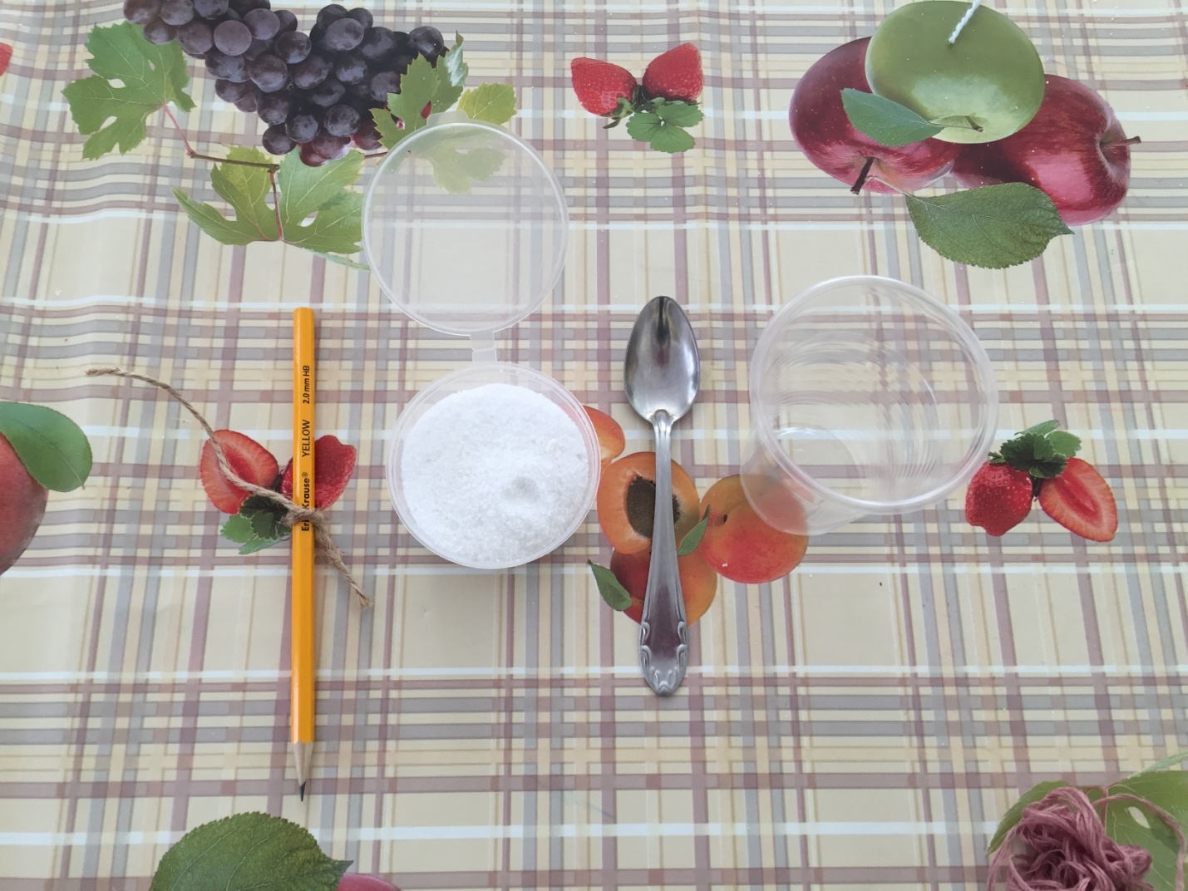
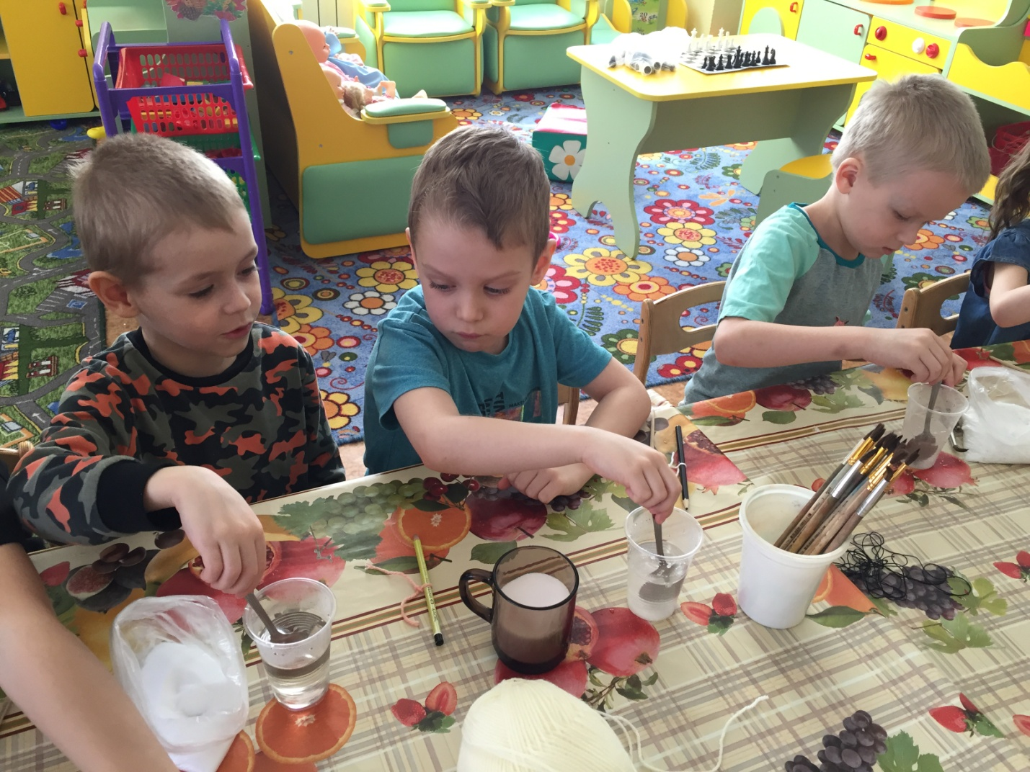
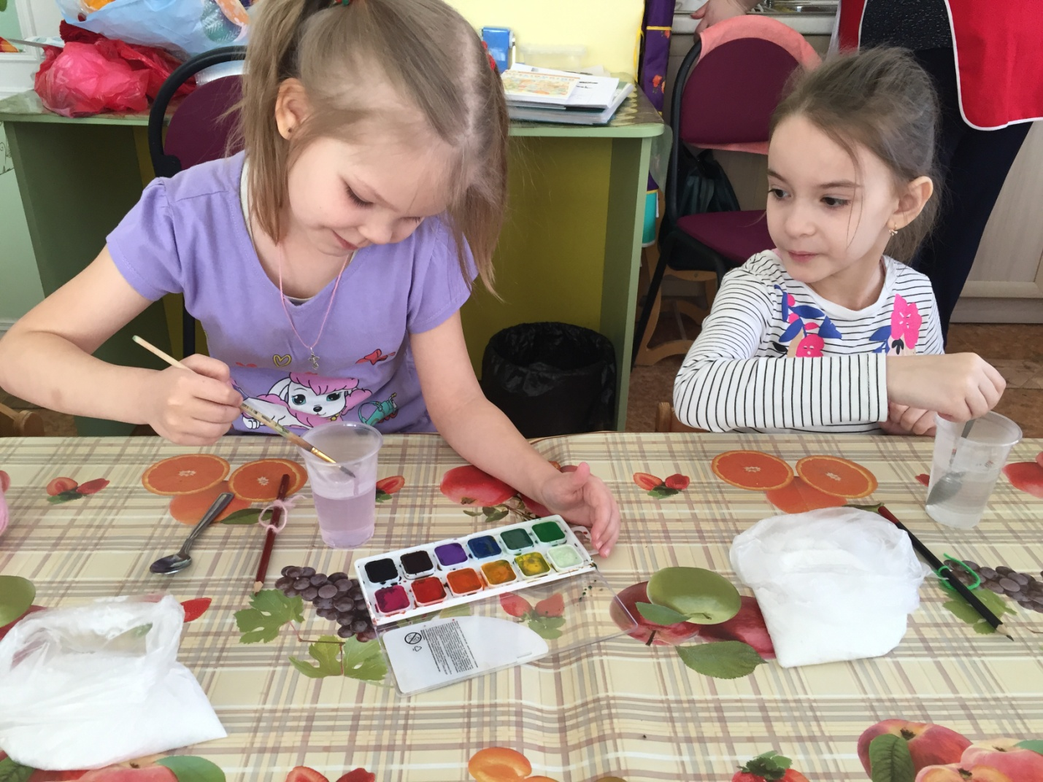
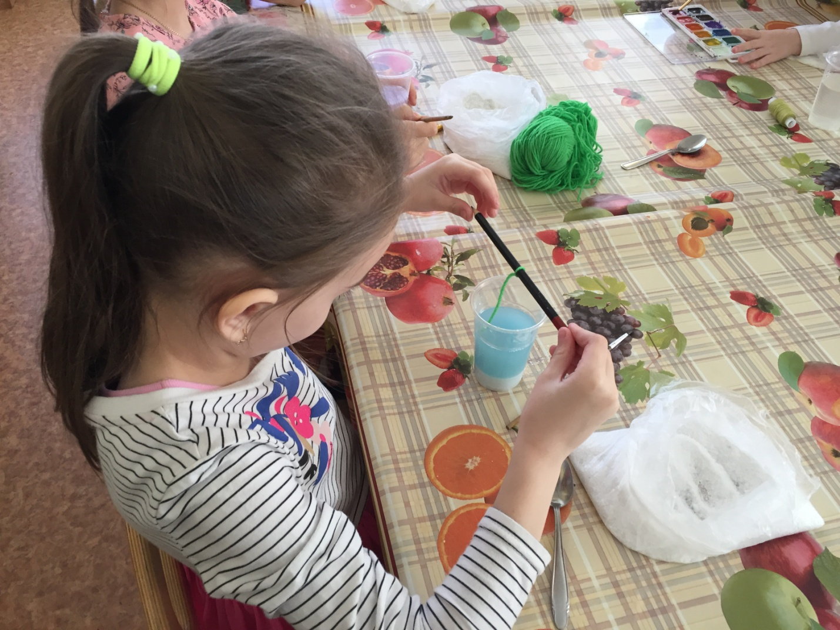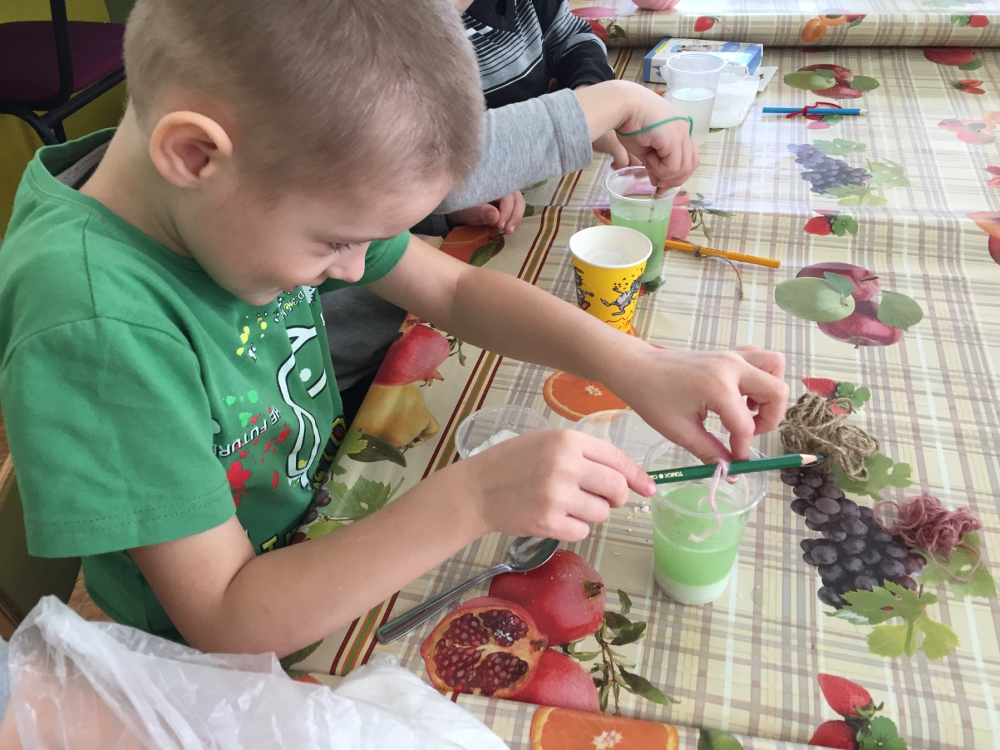
Опустили в ем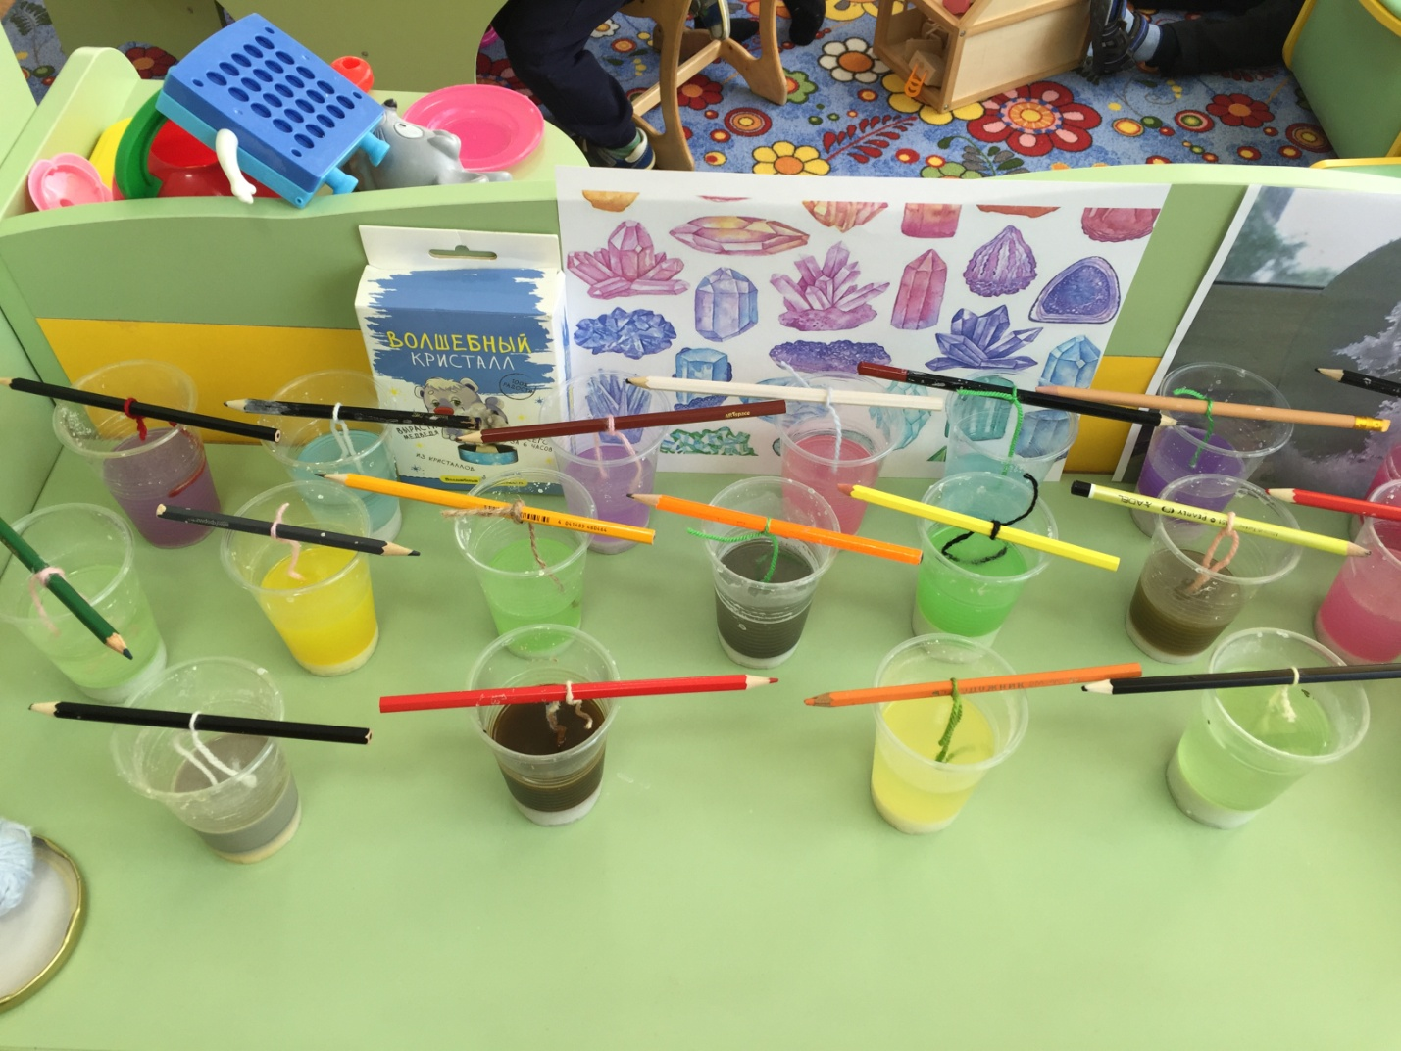
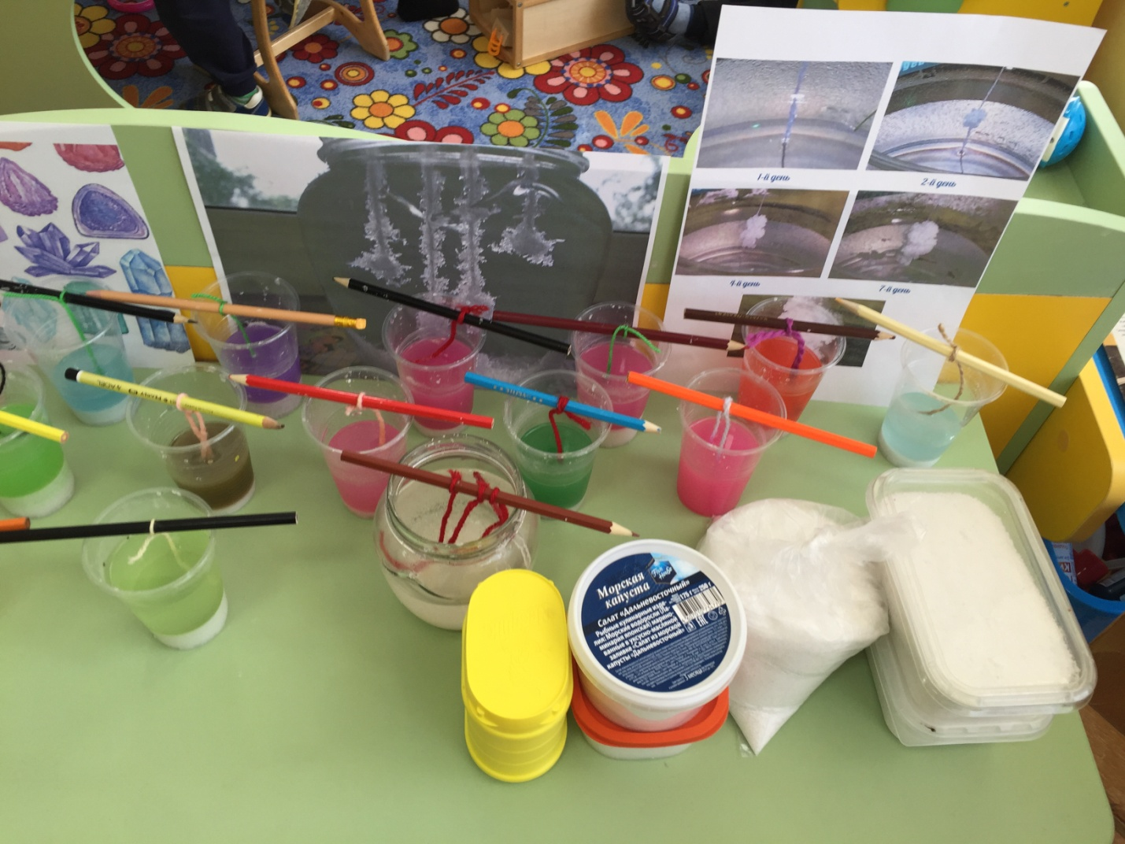
Теперь нужно было набраться терпения и ждать.
Каждый день дети подходили осторожно к ёмкости с водой и пытались разглядеть образуется ли что – то на карандашах Через неделю были заметны небольшие образования.
Через две недели на палочках образовались замечательные кристаллы поваренной соли.

Дети сравнили их с кристаллами, выращенными из готовых наборов. Конечно же покупные кристаллы оказались прочнее и красивее. Дети узнали, что прочность, прозрачность и цвет кристаллам выращенным из покупного набора придали специальные химические вещества, которые есть в этих наборах. А наши кристаллы выращены без применения этих веществ.

Практическое значение исследования
Выращенные кристаллы небольшой формы можно использовать в качестве украшения, например, рамки для фотографий, поделок, елочных игрушек.

